учителя начальных классов
МОУ Рассыпянская средняя школа №38

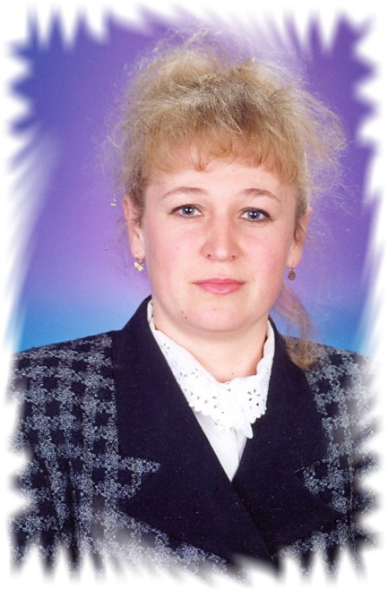
1. Фамилия, имя, отчество:
Серик Наталья Алексеевна
2.Полное название образовательного учреждения, в котором работает учитель:

МОУ Рассыпянская средняя общеобразовательная школа №38
3.Преподаваемый предмет:
Начальные классы 4.Название учреждения, оконченного учителем:
Константиновское педагогическое училище,
Окончила в 1987 году,
Специальность: 2001 , преподавание в начальных классах общеобразовательной школы, присвоена квалификация : учитель начальных классов.
5. Стаж работы в данном образовательном учреждении:
Поступила на работу в РСОШ №38 в 1987 году.
6.Квалификационная категория: 2 квалификационная категория, приказ №___ от 16 марта 2009 года.

Личная подпись учителя__________________/Серик Н.А./

Раздел 1. «Официальные документы».
1. В этом разделе помещаются все имеющиеся у педагога сертифицированные документы, подтверждающие его индивидуальные достижения: дипломы лауреатов и участников конкурсов, грамоты, благодарственные письма, сертификаты, гранты (документы на получение) и т.д.
2. Перечень документов.
№ | Название документа | Содержание | Кем выдан | Когда выдан
1. | 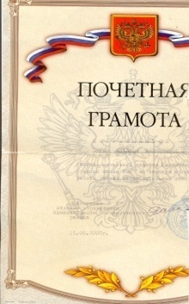 | За хорошую организацию работы летнего оздоровительного лагеря | Заведующия отделом образования Администации Песчанокопского района Дашевская Л.С. | 25.06. 2000г.
2. | 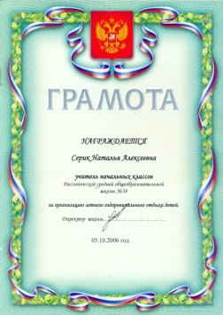 | За хорошую организацию летнего оздоровительного отдыха детей | Директор МОУ РСОШ №38  Наводченко П.И. | 05.10. 2006г.
3. | 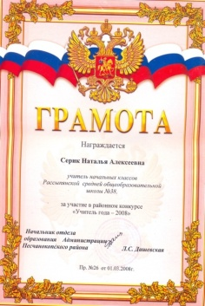 | За участие в районном конкурсе «Учитель года 2008» | Заведующия отделом образования Администрации Песчанокопского района Дашевская Л.С. | 01.03. 2008
4. | 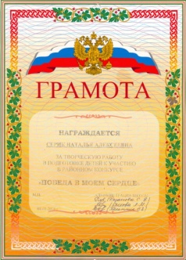 | За творческую работу в подготовке детей к участию в районном конкурсе «Победа в моём сердце» | Администрация МОУ РСОШ №38 | 08.05. 2008г.
5. | 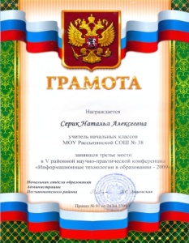 | Занявшая 3 место в Vрайонной научно- практической конференции  «Информационные технологии в образовании-2009» | Начальник отдела образования Администрации Песчанокопского района Дашевская Л.С. | 24.04. 2009г.
6. | 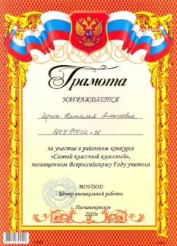 | За участие в районном конкурсе «Самый классный классный» посвящённом Всероссийскому Году учителя. | МОУ ДОД  Центр внешкольной работы | 18.04. 2010г.
7. | 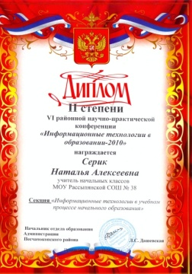 | Диплом II степени VI районной научно-практической конференции  «Информационные технологии в образовании 2010» | Начальник отдела образования Администрации Песчанокопского района Дашевская Л.С. | 19.04. 2010

Раздел 2. Данные о повышении квалификации и профессиональной подготовке…

1. | Название методического объединения или кафедры, в котором работает учитель. | Тема, над которой работает структура. | Тема, над которой работает учитель в рамках этой структуры. | Сроки работы.
 | 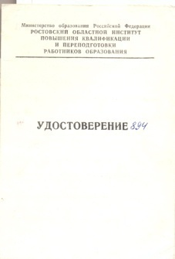 | «Обновление содержания начального образования в условиях реформы школы» |  | 14.04.1994г.
 | 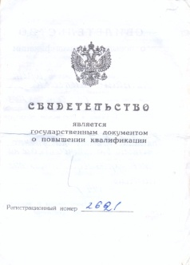 | « Организация учебного процесса в начальной школе на основе здоровьесберегающих технологий» |  | 26.12.2003г.
 | 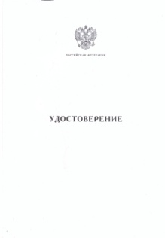 | « ИТ в деятельности учителя предметника» | «Внедрение современных информационных технологий в образовательный процесс» | 28.02.2008- 7.03.2008г.
 | 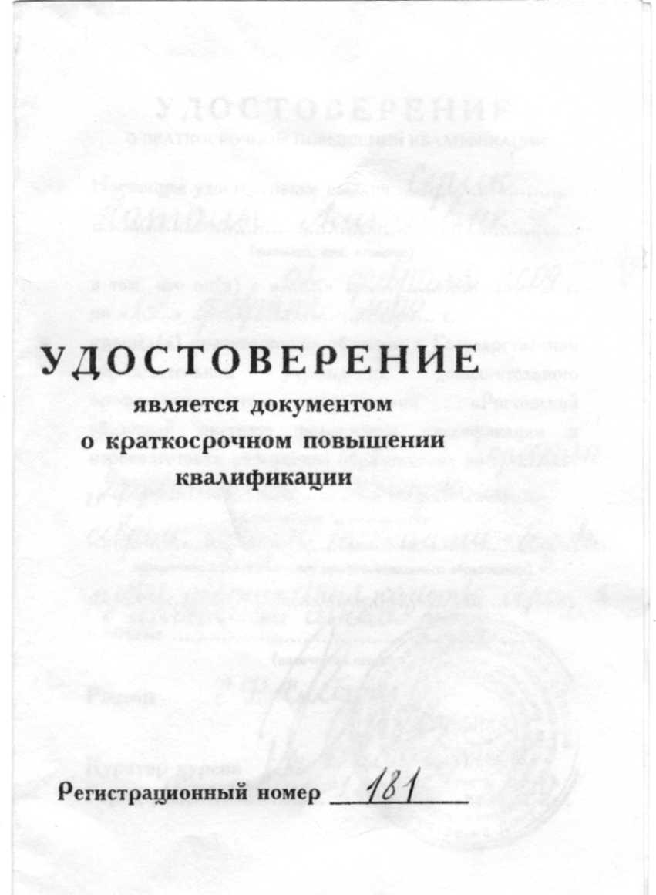 | «Эффективное использование современных образовательных технологий- базовое условие достижения качества образования в начальной школе |  | 02.02.2009-14.02.2009г.
Раздел 3. Работа учителя по обучению и распространению собственного педагогического опыта.
2. | Наличие публикаций по проблемам обучения, развития, воспитания детей.
№ | Название работы. | Тема. | Орган издания, время написания.
 | 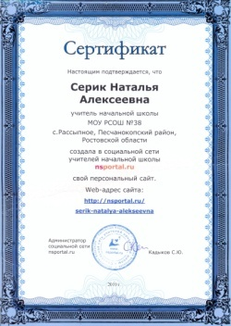 | Создание персонального сайта в социальной сети учителей начальных классов | Nsportal.ru
 | 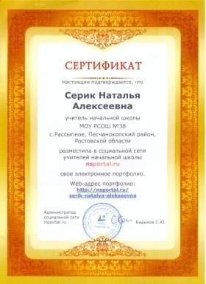 | Размещение электронного портфолио на сайте в социальной сети учителей начальных классов | Nsportal.ru
 | 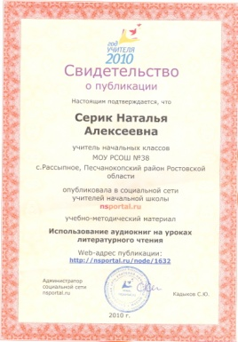 | Учебно-методический материал  « использование аудиокниг на уроках литературного чтения» | Nsportal.ru
 | 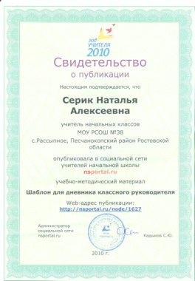 | Учебно-методический материал  «Дневник классного руководителя» | Nsportal.ru
3. | Участие в проведении мастер - классов, круглых столов, конференций, стажировок.
№ | Форма представления опыта. | Тема. | Уровень (школьный, муниципальный, региональный…)
1. | Руководитель МО учителей начальных классов (2006г.). | «Роль учителя школы в становлении личности учащегося». | Школьный.
2. | Теоретико-практический семинар в рамках МО (2009г.). | «Развитие интереса к чтению». | Школьный.
3. | Круглый стол | «Преемственность между детскими садами и школой». | Школьный.
4. | Круглый стол | «Преемственность между 1 и 2 ступенью обучения». | Школьный.
5. | Конференция | «Информационные технологии в образовании-2009» | Школьный.
6.
7. | Районное МО август 2009г. | «Информационные технологии в образовании-2009» | муниципальный
4. | Разработка и реализация авторских концепций, программ, проектов.
№ | Вид творческой работы. | Тема (направление, идея…).
5. | Участие в инновационной деятельности.
№ | Форма участия. | Содержание работы. | Результативность работы.
1. | Обучение по УМК « Начальная школа 21 век» под редакцией Н. Виноградовой | Реализованные в УМК методические подходы к организации учебной деятельности школьников создают условия для понимания ребенком изучаемых вопросов, для гармоничных отношений учителя с учеником и детей друг с другом, обеспечивают ситуацию успеха за счет мер по целенаправленному преодолению трудностей обучения.  В числе этих мер:  1) логика построения содержания курсов, нацеленных на усвоение понятий и общих способов действий, которая обеспечивает младшему школьнику сознание им причинно-следственных связей, закономерностей и зависимостей;  2) способы, средства и формы организации учебной деятельности младших школьников;  3) система учебных заданий, учитывающая и особенности содержания учебных предметов, и психологические особенности младших школьников, и соблюдает баланс между логикой интуицией, словом и наглядным образом, осознанным и подсознательным, догадкой и рассуждением. | Дети умеют сравнивать, классифицировать и группировать, делать выводы, выяснять закономерности, находить рациональные решения, прослеживается творческий подход к решению учебной задачи.
Раздел 4. Участие в муниципальных, региональных и всероссийских профессиональных конкурсах.

№ | Название конкурса. | Сроки. | Результат.
1. | Участие в профессиональных конкурсах в образовательном учреждении.
2. | Участие в муниципальных профессиональных конкурсах.
 | Конкурс профессионального мастерства «Учитель года – 2008» | 2008г.
 | Конкурс «Самый классный классный» | 18.04.2010г.
3. | Участие в региональных профессиональных конкурсах.
4. | Участие во всероссийских профессиональных конкурсах.
5. | Участие в международных конференциях, конкурсах, проектах.

Раздел 5. Использование современных образовательных технологий, в том числе информационно - коммуникацонных, в процессе обучения предмету и в воспитательной работе.

№ | Название используемой технологии. | Классы (группы), в которых используется. | Обоснование применения. | Имеющийся или прогнозируемый результат.
1. | Исследовательская деятельность | 1 – 4 класс;  8 класс;  10 класс |  | Участие в районной краеведческой конференции «Отечество-2008»  «Отечество-2009»  «Отечество-2010»
2. | Проектная задача | 1- 4 класс | Ориентированная направленность учащихся на применение целевого ряда способов действий, средств, приемов не в стандартной (учебной) форме, а в ситуациях, по форме и содержанию приближенных к реальным;  Способствует повышению познавательного интереса учащихся;  Способствует формированию разных способов учебного сотрудничества | -Помогает учителю осуществлять мониторинг формирования учебной компетентности младших школьников  -  Проект «Золотой век»- выступление на конференции

Раздел 6. Показ позитивной динамики достижений обучающихся.

